**BỘ GIÁO DỤC VÀ ĐÀO TẠO**

**TRƯỜNG ĐẠI HỌC NÔNG LÂM THÀNH PHỐ HỒ CHÍ MINH**

**KHOA CÔNG NGHỆ THÔNG TIN**



**BÁO CÁO MÔN HỌC**

**ĐỀ TÀI: MÔ TẢ CHỨC NĂNG VÀ USECASE CỦA APP TÌM PHÒNG TRỌ**

Giảng viên hướng dẫn: Võ Tấn Toàn.

Danh sách nhóm thực hiện

|  |  |
| --- | --- |
| Từ Thị Hoài Tú (Nhóm trưởng) | 17130262 |
| Hồ Thị Đẹp | 16130325 |
| Nguyễn Tố Uyên | 17130269 |
| Nguyễn Thị Mỹ Trang | 17130252 |

Mục lục:

I. Mô tả App “Tìm trọ” và kỹ thuật áp dụng. 4

II. Mục đích: 5

III. Các chức năng chính: 5

A. Các chức năng cho người dùng: 5

B. Các chức năng cho người quản trị: 5

IV. Mô tả các chức năng: 6

A. Chức năng cho người dùng: 6

1. Đăng ký: 6

2. Đăng nhập: 7

3. Quên mật khẩu: 9

4. Tích hợp Google Map: 10

5. Đăng bài viết: 11

6. Tìm kiếm: 13

7. Xem bài viết: 14

8. Quản lý bài viết: 15

B. Các chức năng cho người quản trị: 16

1. Đăng nhập: 16

2. Quản lý bài viết: 18

3. Quản lý User: 19

V. UseCase Diagram tổng quát: 21

A. UseCase Diagram của người dùng: 21

B. UseCase Diagram của người quản trị: 22

# Mô tả App “Tìm trọ” và kỹ thuật áp dụng.

**Mọi người dùng dù đăng nhập hay không đều có thể xem được danh sách tất cả các phòng trọ ở trang chủ. Và tìm kiếm phòng trọ phù hợp.  
User đã đăng ký: vào được trang người dùng, đăng bài , quản lý bài viết, thêm, sửa, xóa bà viết của mình.  
Admin: vào được trang User và Admin.

**Màn hình chính thể hiện thị danh sách các phòng trọ.  
Chọn vào 1 phòng trọ để hiển thị ra chi tiết của phòng trọ. Chọn và màn hình sẽ dẫn tới trang chỉ đường tới vị trí phòng trọ của google map.  
Tìm kiếm phòng trọ theo ở trọ hoặc ở ghép , tìm theo tỉnh thành phố , quận huyện sẽ hiển thị được danh sách cần tìm kiếm ngay bên dưới. Chọn trọ phù hợp sẽ ra thông tin chi tiết và ra đường đi tới trọ đó như thế nào bằng google map.  
Đăng bài người dùng phải đăng nhập vào trước đó mới có thể đăng bài được. Người dùng đăng bài cần điền đầy đủ thông tin và chọn loại tin đăng là thường hoặc vip. Nếu “thường” thì người dùng có thể hoàn tất và đăng bài. Nếu người dùng dưới chức năng là “vip” thì sẽ chuyển sang trang thanh toán, người dùng hoàn tất thanh toán thì có thể đăng bài của mình lên.  
Chức năng “User” người dùng có thể đăng ký , đăng nhập thông tin tại đây. Các trường của đăng ký và đăng nhập không được bỏ trống, nếu tên mail đã đăng ký trước đó rồi sẽ không được đăng ký lại nữa. Gmail khi đã đăng ký tiến hành đăng nhập thì sẽ có mail tự động nhận xác định mail đó chính xác được hoạt động, người dùng bấm vào link sẽ được tự động đăng nhập vào.  
Người dùng nếu quên mật khẩu sẽ bấm vào nút quên mật khẩu và sẽ được cung cấp mật khẩu mới trong mail đã đăng ký.  
Người dùng có thể quản lý các bài viết, bài đăng của mình, có thể tạo bài viết mới, sửa, xóa bài viết.  
Nếu level của người dùng là “0” thì người dùng có chức năng là “User” và chỉ có thể vào được trang “User” không được vào trang Admin. Nếu người dùng có level là “1” thì trong mục của người dùng sẽ xuất hiện từ “ADMIN” để chuyển sang trang “ADMIN”. Với chức năng admin thì người dùng có thể đăng nhập với tư cách là người dùng và admin.  
Admin có thể quản lý tất cả người dùng , thêm , sửa, xóa. Quản lý bài viết của từng User , quản lý tất cả bài viết thêm, sửa, xóa.

**Kỹ thuật sử dụng: sử dụng cơ sở dữ liệu là FireBase, tích hợp các API bên ngoài như: google map, Maps SDK , PlacesAPI, directions API. Thanh toán PayPal.

# Mục đích:

Cung cấp cho người dùng một ứng dụng tìm phòng trọ thuận tiện, dễ dàng sử dụng và phù hợp với mọi người dùng. Cùng giao diện đơn giản, dễ hiểu dễ thao tác, xây dựng cho người dùng môi trường tìm phòng trọ lý tưởng.

# Các chức năng chính:

## Các chức năng cho người dùng:

- Đăng ký.

- Đăng nhập.

- Đăng xuất.

- Quên mật khẩu.

- Xác nhận mật khẩu bằng mail.

- Tích hợp Google Map.

- Đăng bài viết.

- Tìm kiếm.

- Xem bài viết.

- Quản lý bài viết.

-Thanh toán bằng PayPal.

## Các chức năng cho người quản trị:

- Đăng nhập.

- Đăng xuất.

- Quản lý bài viết.

- Quản lý user.

# Mô tả các chức năng:

## Chức năng cho người dùng:

### Đăng ký:

#### Mô tả:

Chức năng đăng ký của app Tìm Trọ sử dụng dịch vụ cơ sở dữ liệu Firebase để lưu trữ dữ liệu người dùng, nhận vào các thông tin yêu cầu, sau đó sẽ gửi xác nhận vào email đã đăng ký, sau khi xác nhận sẽ hoàn thành thủ tục đăng ký.

Các yêu cầu của chức năng đăng ký bao gồm: Full Name (tên đầy đủ), Email và Password (mật khẩu).

#### UseCase Diagram:

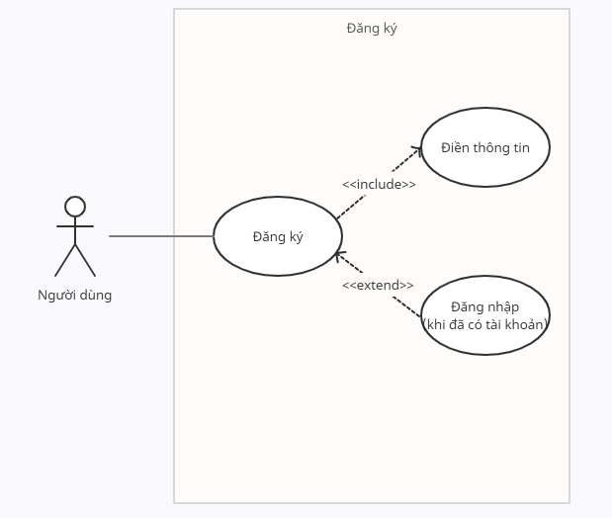

#### Giao diện:

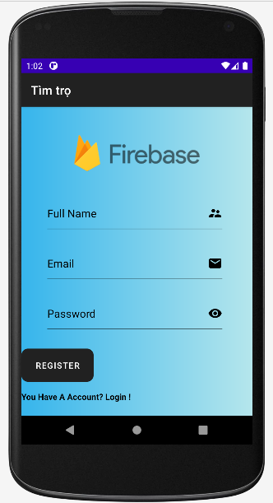

### Đăng nhập:

#### Mô tả:

Đăng nhập là chức năng hỗ trợ người sử dụng tài khoản đã đăng ký của mình để đăng nhập vào app Tìm Trọ và sử dụng được các chức năng bị hạn chế khác. Sau khi điền đầy đủ thông tin yêu cầu và chọn đăng nhập, người dùng sẽ trực tiếp đăng nhập vào hệ thống và có thể xem lại thông tin ở trang User.

Sau khi đăng nhập bằng gmail đã đăng ký, người dùng sẽ nhận được một email xác nhận thân phận từ hệ thống.

#### UseCase Diagram:

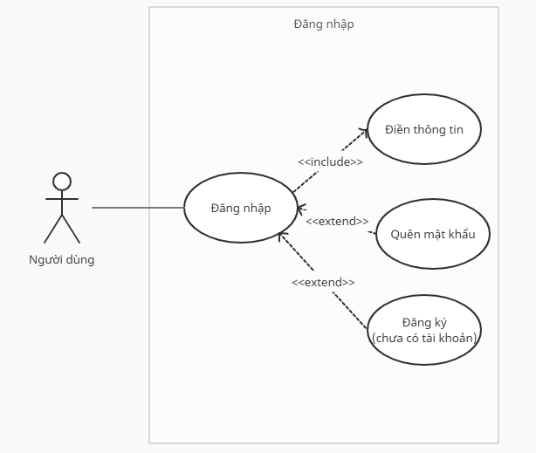

#### Giao diện:

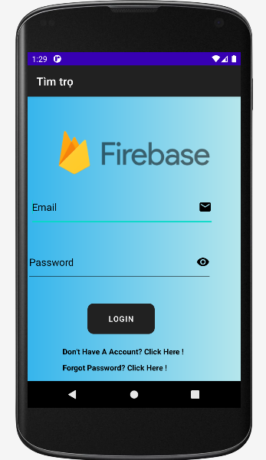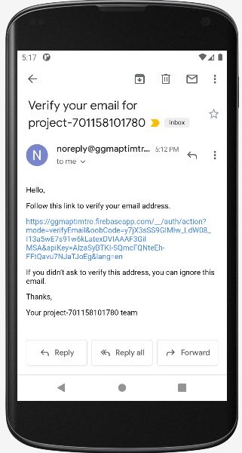

1. *Đăng nhập. 2. Mail xác nhận được gửi về.*

### Quên mật khẩu:

#### Mô tả:

Chức năng này cho phép người dùng lấy lại mật khẩu đã quên bằng cách gửi email xác nhận về gmail đã đăng ký, người dùng chỉ cần check mail và làm theo hướng dẫn sẽ có thể thay đổi mật khẩu để đăng nhập một lần nữa.

#### UseCase Diagram:

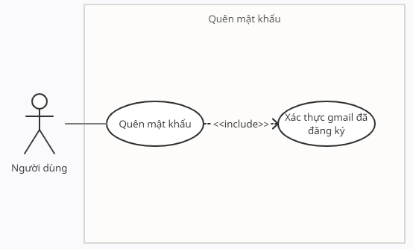

#### Giao diện:

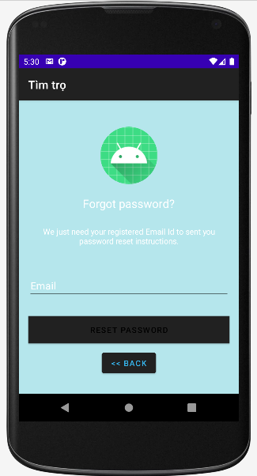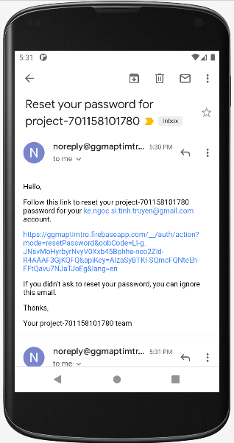

### Tích hợp Google Map:

#### Mô tả:

Nhằm hỗ trợ người dùng xác nhận địa điểm một cách dễ dàng hơn, ứng dụng đã tích hợp Google Map với hệ thống, để khi người dùng xem bài viết sẽ có thể xem hướng dẫn đường đi từ vị trí của bản thân đến địa điểm trong bài viết.

#### UseCase Diagram:

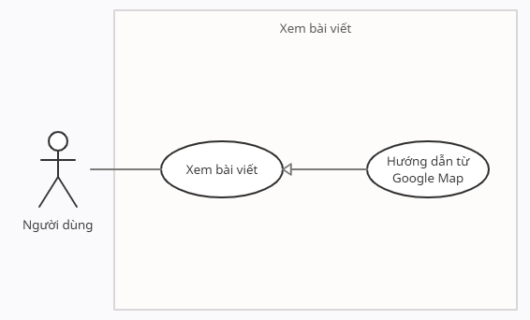

#### Giao diện:

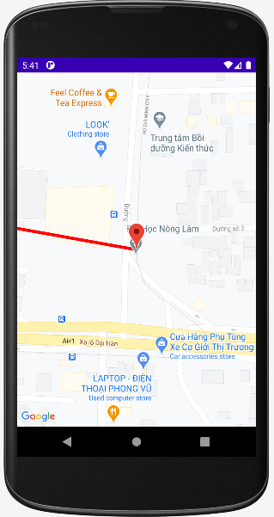

### Đăng bài viết:

#### Mô tả:

Chức năng này cho phép người dùng đăng bài viết lên app, hỗ trợ người dùng trong việc tìm trọ và cho thuê nhà trọ, với đầy đủ thông tin cần thiết cho một bài viết. Chức năng này cần người dùng phải đăng nhập mới có thể hoàn tất và đăng bài, có thể đăng nhập trước và sau khi điền thông tin.

Các thông tin được yêu cầu bao gồm: tiêu đề, mô tả, lựa chọn đối tượng cho thuê, số điện thoại liên hệ, lựa chọn tỉnh thành và quận huyện, địa chỉ nhà trọ, giá phòng, diện tích và số ngày cho thuê. Đăng bài viết còn cho phép người dùng đăng hình ảnh thực tế, hỗ trợ việc người dùng sử dụng.

Để hỗ trợ người cho thuê trọ, hệ thống đã cung cấp chế độ đăng bài VIP (có thanh toán bằng PayPal) để tăng xác suất xuất hiện của bài viết.

#### UseCase Diagram:

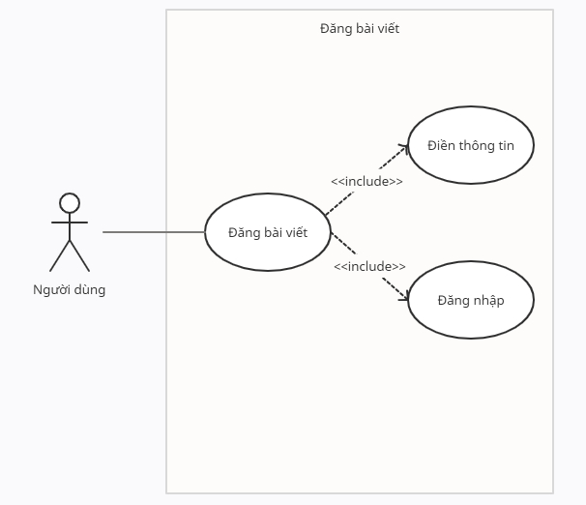

#### Giao diện:

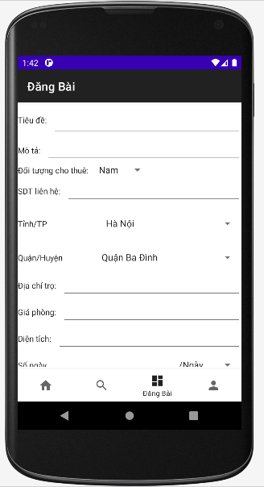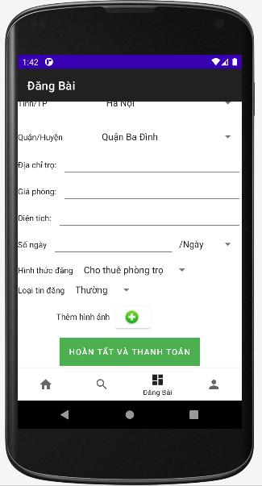

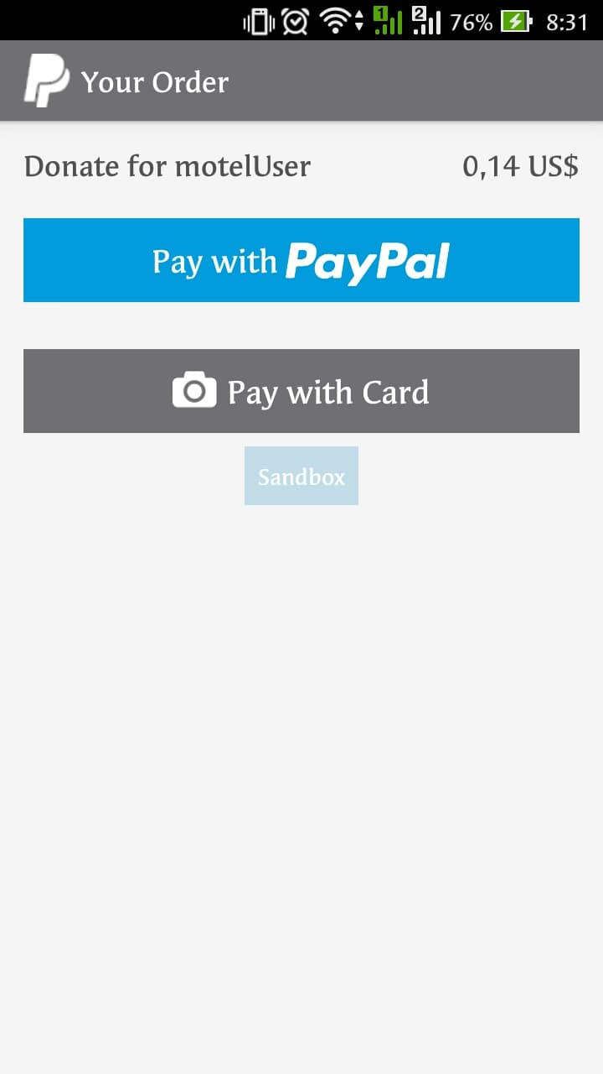

### Tìm kiếm:

#### Mô tả:

Chức năng tìm kiếm cung cấp cho người dùng tính năng tìm kiếm theo tỉnh thành và quận huyện, giúp người dùng có được trải nghiệm tiện lợi thoải mái nhất. Người dùng có thể sử dụng chức năng tìm kiếm mà không cần đăng nhập, nhưng chỉ có thể tìm kiếm mà không thể xem thông tin chi tiết.

#### UseCase Diagram:

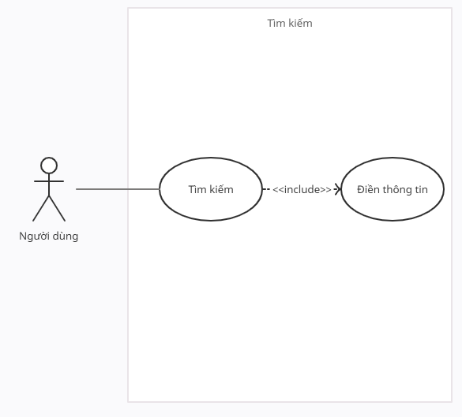

#### Giao diện:

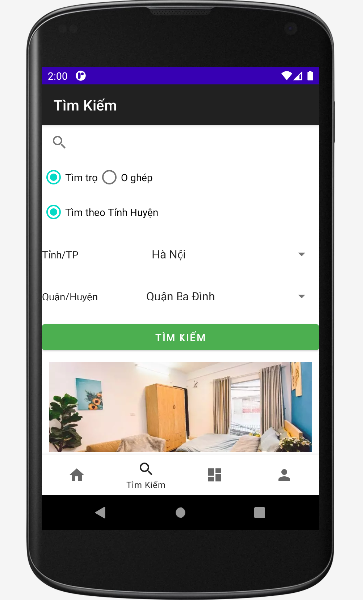

### Xem bài viết:

#### Mô tả:

Ngay cả khi không đăng nhập, người dùng vẫn có thể xem các bài viết đã đăng tại trang chủ hoặc tìm kiếm, bên trong ghi lại các chi tiết về nhà trọ như những gì được yêu cầu trong phần đăng bài viết.

Người dùng có thể xem chi tiết bài viết bằng cách nhấp đôi vào phần bài viết, ngay lập tức người dùng sẽ được chuyển đến trang chi tiết của bài viết đó. Còn khi ở giao diện trang chủ và tìm kiếm thì chỉ có thể xem với trạng thái rút gọn.

#### UseCase Diagram:

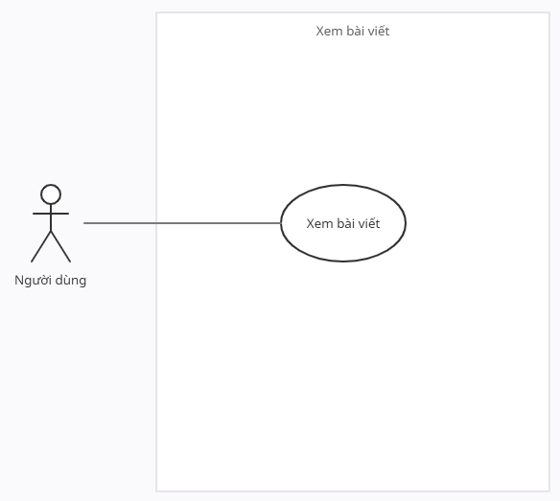

#### Giao diện:

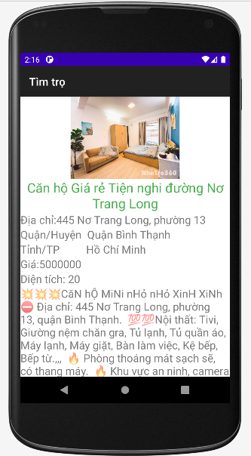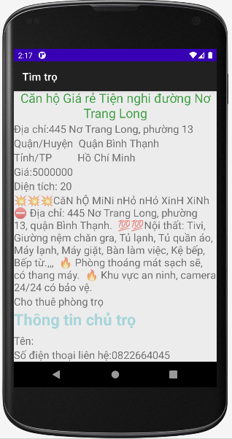

### Quản lý bài viết:

#### Mô tả:

Chức năng này hỗ trợ người dùng trong việc quản lý các bài viết đã đăng và đã lưu, có thể sử dụng chức năng này tại giao diện User, với menu ở góc trên cùng bên phải. Với chức năng này, người dùng có sửa hoặc xóa các bài viết đã đăng, cũng có thể xem lại các bài viết mà bản thân đã lưu, hoặc xóa chúng đi tùy ý người sử dụng.

Trước khi sử dụng được chức năng này người dùng phải đăng nhập trước, nếu không sẽ không thể sử dụng.

#### UseCase Diagram:

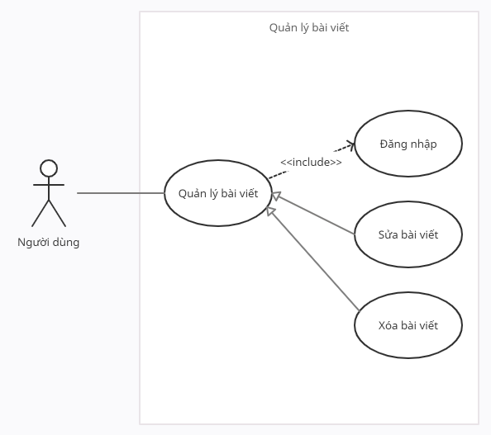

#### Giao diện:

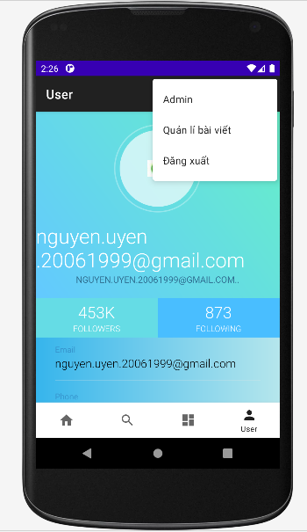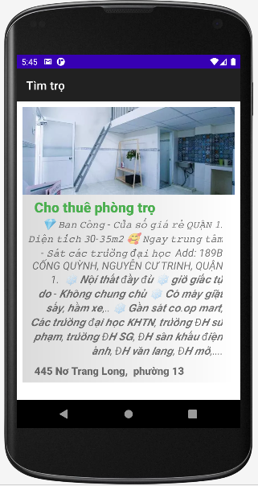

## Các chức năng cho người quản trị:

### Đăng nhập:

#### Mô tả:

Người quản trị sử dụng cùng một hệ thống đăng nhập giống như người dùng, nhưng khác với người sử dụng, người quản trị có cơ chế xác nhận thứ hai là cấp bậc level. Khi người quản trị đăng nhập bằng email và password xong rồi, cần phải xác nhận Admin tại giao diện User, sau khi xác minh mới có thể chuyển đổi sang giao diện người quản trị.

#### UseCase Diagram:

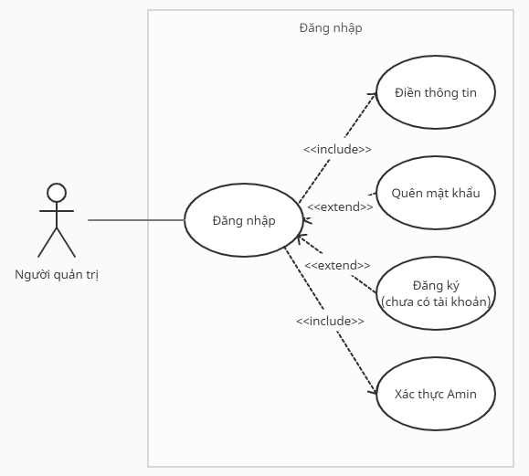

#### Giao diện:

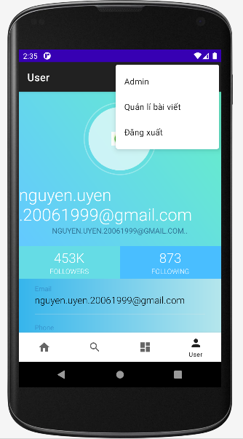

### Quản lý bài viết:

#### Mô tả:

Chức năng này hỗ trợ người quản trị quản lý các bài viết do người dùng đăng lên, có thể thay đổi nội dung của bài viết hoặc xóa bài viết khỏi hệ thống. Với giao diện đơn giản, người quản trị có thể dễ dàng quản lý các bài viết, bằng cách nhấp đôi vào vị trí bài viết, admin có thể xem chi tiết thay vì phiên bản rút gọn.

Chức năng này yêu cầu người quản trị phải đăng nhập với level admin, nếu không sẽ không thể sử dụng.

#### UseCase Diagram:

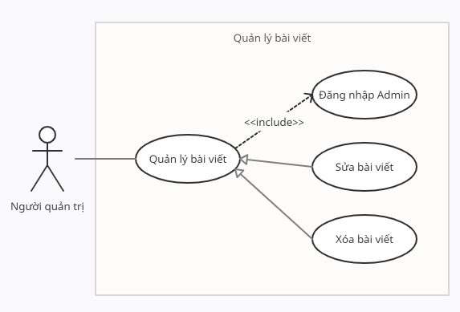

#### Giao diện:

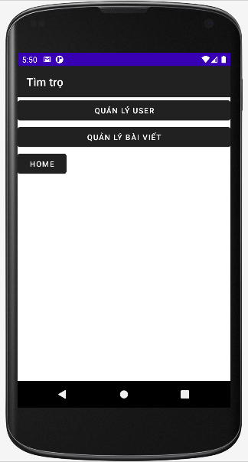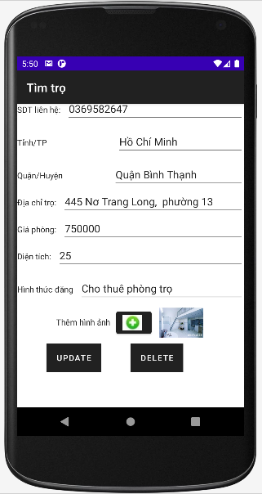

### Quản lý User:

#### Mô tả:

Chức năng Quản lý User sử dụng dịch vụ lưu trữ dữ liệu Firebase để lưu trữ thông tin user của người dùng, người quản trị có thể dùng chức năng này để thống kê thông tin của người dùng, quản lý các hoạt động của người dùng.

Người quản trị được yêu cầu đăng nhập với trạng thái Admin mới có thể sử dụng được chức năng này.

#### UseCase Diagram:

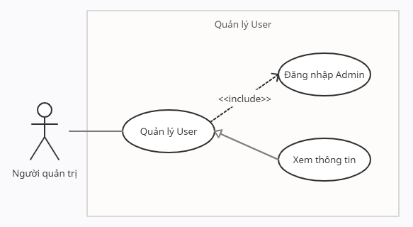

#### Giao diện:

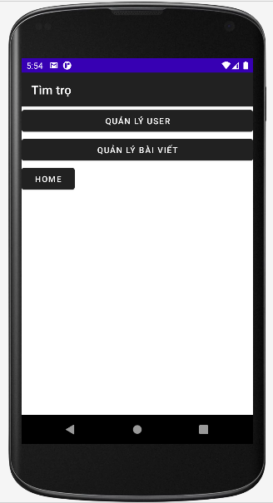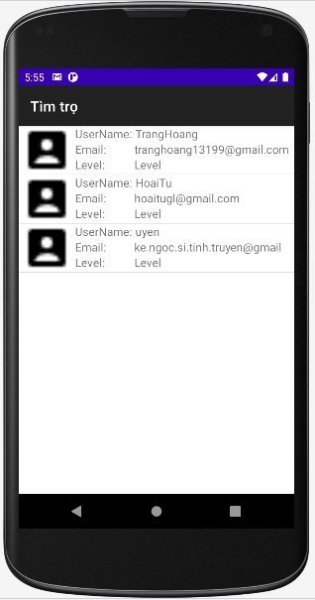

# UseCase Diagram tổng quát:

## UseCase Diagram của người dùng:

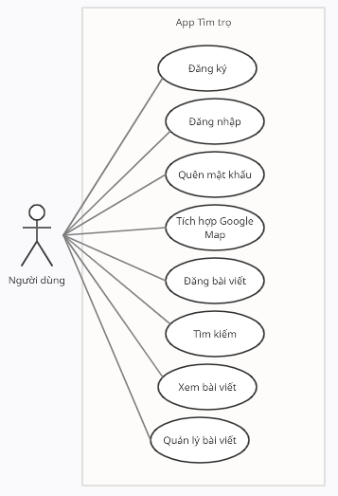

## UseCase Diagram của người quản trị:

